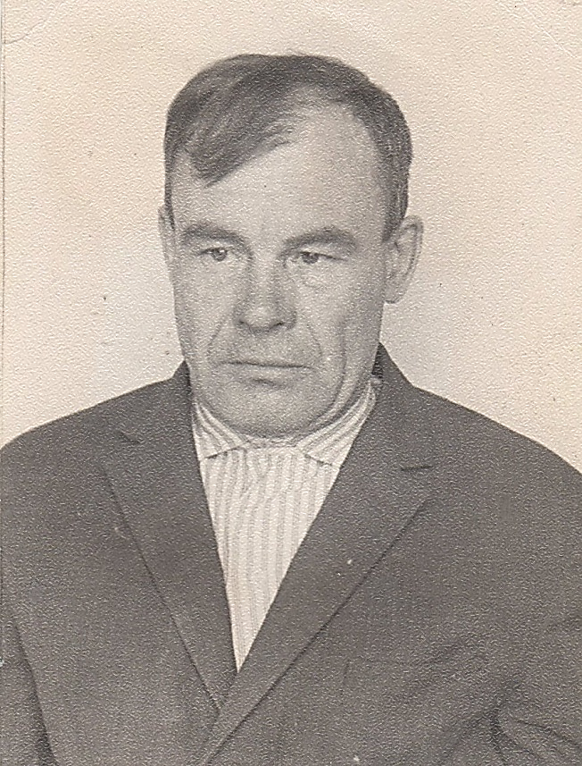
Карпов
Александр
Васильевич

Ветеран войны и труда

Родился в 1921г., п. Атиг, русский, б/п.
Участвовал в боях под Москвой в составе 131 стрелкового полка – рядовой стрелок. Западный фронт. Был тяжело ранен. После лечения в госпитале демобилизован.
Награжден медалями: «За оборону Москвы», «За Победу над Германией» и другие четыре медали.

